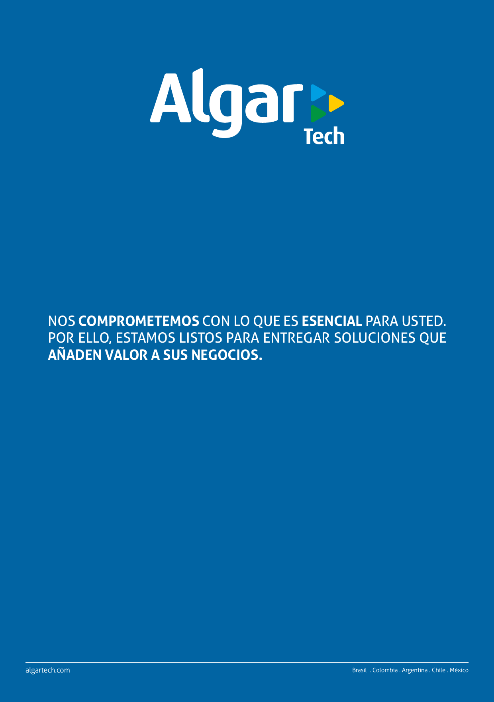


MANUAL DE USUARIO PARA EL PROGRAMADOR Y ADMINISTRADOR DE LA PLATAFORMA.
Servicios Especializados
ABC Leasing

Febrero de 2020

TS: DJCB
SP: OEGV
CONTENIDO
1 INTRODUCCIÓN 4
2 INSTALACIÓN 4
2.1 pRERREQUISITOS PARA LA IMPLEMENTACIÓN 4
2.1.1 Verificar que java esté instalado en el equipo 4
2.2 Descargar liquibase 4
2.3 Añadir liquibase a las VARIABLEs DE ENTORNO del sistema 5
2.4 VERIFICACIONES 5
2.4.1 Verificar que la carpeta "Liquibase-[versión]" haya sido añadida de manera correcta a las variables de entorno 5
2.4.2 Verificar la correcta instalación de Liquibase 5
2.4.3 Otras consideraciones 5
3 CREAR UN NUEVO PROYECTO LIQUIBASE CON WINDOWS MySQL 6
3.1 cREACIÓN DEL ARCHIVO PROPERTIES 6
3.2 CONFIGURACIÓN DEL ARCHIVO PROPERTIES 6
3.3 DETALLES ADICIONALES AL ARCHIVO PROPERTIES 6
3.4 cREAR UN ARCHIVO DB.CHANGELOG.XML 7
3.5 CREACIÓN Y CONFIGURACIÓN DEL ARCHIVO CHANGELOG RAÍZ O TAMBIÉN LLAMADO CHANGELOG-MÁSTER 9
3.6 Estructura interna delos archivos changelog 10
3.6.1 changesets 10
3.6.2 precondiciones 11
3.6.3 contextos 11
3.6.4 etiquetas 11
3.6.5 Rollback 11
3.7 Comandos básicos 15
4 CREAR UN NUEVO PROYECTO LIQUIBASE CON ORACLE EN WINDOWS 16
4.1 Creación del archivo properties 16
4.2 Configuración del archivo properties 16
4.3 cREAR UN ARCHIVO DB.CHANGELOG.XML 16
4.4 adición de changesets al archivo changelog 17
5 INSTALACIÓN DE GITLAB EN CENTOS 18
6 CONFIGURAR GITLAB EN CENTOS 19
7 USO DE GITHUB DESKTOP PARA EL CONTROL DE VERSIONES 20
7.1 Instalación y configuración de github desktop 20
7.2 crear un repositorio en github desktop 21
7.3 ejemplo de uso de github desktop para el control de versiones 21
8 REFERENCIAS 24

INTRODUCCIÓN
Liquibase es una biblioteca para el seguimiento, gestión y aplicación de cambios en base de datos que funciona de manera independiente del sistema de gestión de base de datos. (Liquibase, 2019)

Todos los cambios en la base de datos son almacenados en archivos de texto (los formatos admitidos son XML, YAML, JSON o SQL) y son identificados por una etiqueta de "author" e "id" además del nombre del archivo. Los cambios realizados son almacenados en una lista, la cual es consultada antes de realizar cambios adicionales para determinar qué nuevos cambios serán necesarios aplicar, esto se logra mediante la creación de dos tablas en la base de datos llamadas "DataBaseChangeLog" y "DataBaseChangeLogLock", mismas que se crean de manera automática cuando se ejecuta por primera vez un archivo changeLog.

Como resultado no hay un número de versión para la base de datos pero sí una aproximación que permite trabajar en ambientes con múltiples desarrolladores y ramas de código.

INSTALACIÓN
(Datical, 2020)

pRERREQUISITOS PARA LA IMPLEMENTACIÓN

Verificar que java esté instalado en el equipo

En el campo de búsqueda del menú de inicio teclear "cmd" y abrir el símbolo del sistema; en la ventana de símbolo del sistema teclear el comando "java.exe -version", en caso de que aparezca el siguiente mensaje "java.exe no se reconoce como un comando interno o externo,
programa o archivo por lotes ejecutable." por favor diríjase a la siguiente dirección https://www.java.com/en/download para descargar e instalar la última versión de java, posteriormente ejecute el comando antes mencionado para verificar la instalación de java, si está instalado podrá ver en pantalla el siguiente mensaje:

java version "1.8.0_241"
Java(TM) SE Runtime Environment (build 1.8.0_241-b07)
Java HotSpot(TM) Client VM (build 25.241-b07, mixed mode, sharing)

Descargar liquibase

Descargar LiquiBase (Liquibase-Version#-bin.zip).

Al finalizar la descarga tendrá un archivo .zip, será necesario presionar clic derecho sobre el mismo y seleccionar la opción "Extraer todo" o "Extraer en" seguido del nombre de la carpeta "Liquibase-[versión]", lo que creará una carpeta con el contenido del archivo .zip, posteriormente puede mover la carpeta al disco local o al directorio de su preferencia (se recomienda guardar la ruta de su ubicación)

Añadir liquibase a las VARIABLEs DE ENTORNO del sistema

- En el campo de búsqueda del menú de inicio teclear "env". Seleccionar "Editar las variables de entorno del sistema".
- En la ventana "Propiedades del sistema": seleccionar "Opciones avanzadas". Seleccionar "Variables de entorno..."
- En la ventana "Variables de entorno" en la sección "Variables del sistema" en la columna "variables": seleccionar "Path", seleccionar "Editar..."
- En la ventana "Editar variable de entorno": seleccionar "Nuevo", agregar la ruta con la ubicación de la carpeta "Liquibase-[versión]" y seleccionar "Aceptar".

Un ejemplo de ruta es: "C:\Program Files\liquibase-3.8.5".

- En la ventana "Variables de entorno" seleccionar "Aceptar".
- En la ventana "Propiedades del sistema" seleccionar "Aceptar".

VERIFICACIONES

Verificar que la carpeta "Liquibase-[versión]" haya sido añadida de manera correcta a las variables de entorno

- En el campo de búsqueda del menú de inicio teclear "power" y abrir "Windows PowerShell".
- En la ventana de Windows PowerShell teclear "$env:path" y verificar que en el resultado esté indicada la ruta con la ubicación de la carpeta "Liquibase-[versión]". Por ejemplo: "C:\Program Files\liquibase-3.8.5".

Verificar la correcta instalación de Liquibase

En el campo de búsqueda del menú de inicio teclear "cmd" y abrir el símbolo del sistema, en la ventana de símbolo del sistema teclear el comando "liquibase -help" la correcta instalación mostrará una lista con los comandos para el uso de liquibase.

Otras consideraciones

Uno de los problemas frecuentes cuando no se tiene previamente instalado java es la ausencia de la variable de entorno que comunica los archivos de la carpeta "bin" de java para su uso en el símbolo del sistema, esto se puede solucionar agregando la dirección con la ubicación de la carpeta bin, por ejemplo: "C:\Program Files (x86)\Java\jre1.8.0_241\bin", a las variables de entorno, siguiendo el procedimiento que fue indicado para la creación de la variable de entorno de Liquibase.

En algunas ocasiones, inclusive, es necesaria la instalación del JDK (Java Development Kit), crear la variable de entorno "JAVA_HOME" dentro de las variables de sistema con la dirección de ubicación de la carpeta que lo contiene, por ejemplo, "C:\Program Files\Java\jdk-13.0.2" y añadir en la edición de la variable de entorno Path, lo siguiente "%JAVA_HOME%\bin".

CREAR UN NUEVO PROYECTO LIQUIBASE CON WINDOWS MySQL

- Descargar el controlador jdbc de MySQL, por ejemplo "mysql-connector-java-(versión).jar", en el siguiente link https://mvnrepository.com/artifact/mysql/mysql-connector-java

- Crear una carpeta y nombrarla, por ejemplo, "LiquibaseMySQL".

- Se recomienda mover el controlador .jar de MySQL a la carpeta que acaba de crear.

cREACIÓN DEL ARCHIVO PROPERTIES

- Dentro de la carpeta "LiquibaseMySQL" crear un nuevo documento de texto. Al interior de la carpeta presionar "clic derecho", seleccionar "Nuevo", y "Documento de texto".
- Asignar el siguiente nombre al documento de texto "liquibase.properties". El archivo liquibase.properties contiene las especificaciones que permitirán la conexión entre liquibase y el SGBD MySQL.

CONFIGURACIÓN DEL ARCHIVO PROPERTIES

- Abrir el documento "liquibase.properties" y añadir y editar los siguientes campos:

changeLogFile: C:\\Users\\Administrator\\LiquibaseMySQL\\dbchangelog.xml
url: jdbc:mysql://localhost:3306/my_schema
username: root
password: password
driver: org.gjt.mm.mysql.Driver
classpath: ../../Liquibase_Drivers/mysql-connector-java-5.1.48.jar

El uso de doble diagonal en la especificación de la ruta de ubicación se debe a la creación del proyecto en el sistema operativo Windows y de igual forma, el uso de una ruta parcial hasta la ubicación del controlador jdbc .jar

DETALLES ADICIONALES AL ARCHIVO PROPERTIES
Una revisión más a fondo del archivo properties, puede incluir los siguientes campos, no obstante, dependiendo de la acción a realizar, se pueden omitir algunos:

changeLogFile: la ruta con la ubicación del archivo changelog
driver: El nombre del controlador para enlazar a la base de datos fuente.
url: La base de datos primaria o la base de datos fuente para realizar comparaciones.
username: nombre de usuario en la base de datos fuente.
password: la contraseña para acceder a la base de datos fuente.
referenceDriver: El nombre del driver para su base de datos objetivo.
referenceURL: La base de datos que se quiere usar para comparar con la base de datos fuente, también conocida como objetivo.
referenceUsername: El nombre de usuario para la base de datos objetivo.
referencePassword: La contraseña para acceder a la base de datos objetivo.
liquibaseProLicenseKey: La clave de licencia pro de liquibase (en caso de tener una).
classpath: La ruta con la ubicación del controlador de la base de datos.

Por ejemplo:

changeLogFile: ../path/to/file/dbchangelog.xml
driver: oracle.jdbc.OracleDriver
url: jdbc:oracle:thin:@192.168.0.22:1521/orcl
username: PRO
password: password
referenceDriver: oracle.jdbc.OracleDriver
referenceUrl: jdbc:oracle:thin:@192.168.0.22:1521/orcl
referencePassword: password
liquibaseProLicenseKey: aeioufakekey32aeioufakekey785463214
classpath: ../path/to/file/ojdbc6-11.2.0.3.0.jar

Otro ejemplo:

changeLogFile: ./dbchangelog.xml
url: jdbc:mysql://localhost:3306/cs
username: root
password: raiz
driver: com.mysql.cj.jdbc.Driver
classpath: ./mysql-connector-java-8.0.19.jar

cREAR UN ARCHIVO DB.CHANGELOG.XML

- Dentro de la carpeta "LiquibaseMySQL" crear un nuevo documento de texto. Al interior de la carpeta presionar "clic derecho", seleccionar "Nuevo", y "Documento de texto".

- Asignar el siguiente nombre al documento de texto "dbchangelog.xml"

Un archivo changelog contiene una secuencia de "changesets", cada uno de los cuales realiza cambios a la estructura de la base de datos.

- Abrir el documento "dbchangelog.xml" y añadir el siguiente código:

<?xml version="1.0" encoding="UTF-8"?>
<databaseChangeLog
xmlns="http://www.liquibase.org/xml/ns/dbchangelog"
xmlns:xsi="http://www.w3.org/2001/XMLSchema-instance"
*xmlns:ext="http://www.liquibase.org/xml/ns/dbchangelog-ext"
*xmlns:pro="http://www.liquibase.org/xml/ns/pro"
xsi:schemaLocation="http://www.liquibase.org/xml/ns/dbchangelog
http://www.liquibase.org/xml/ns/dbchangelog/dbchangelog-3.8.xsd
*http://www.liquibase.org/xml/ns/dbchangelog-ext http://www.liquibase.org/xml/ns/dbchangelog/dbchangelog-ext.xsd
*http://www.liquibase.org/xml/ns/pro http://www.liquibase.org/xml/ns/pro/liquibase-pro-3.8.xsd">
</databaseChangeLog>

La línea xmlns="http://www.liquibase.org/xml/ns/dbchangelog" se refiere al nombre predeterminado del documento identificado mediante la URI e indica que los elementos globales, atributos, tipos y grupos del databaseChangeLog pueden ser usados en este documento sin prefijo. Esto permite, por ejemplo, escribir <changeSet> en lugar de <databaseChangeLog:changeSet>

Es importante tener en cuenta que el contenedor del conjunto de indicadores asociado a la URI no se usa para analizar una búsqueda de información, tiene como propósito estandarizar y asignar nombres a los espacios dentro del documento .xml. Algunas organizaciones utilizan una URI para indicar una página web con información legible para las personas.

La siguiente línea mlns:xsi="http://www.w3.org/2001/XMLSchema-instance" indica que en el documento se usarán diferentes contenedores de conjuntos de indicadores para nombrar los espacios, el prefijo "xsi" especifica su uso al interior del documento.

Renglón siguiente, el prefijo "ext" junto a la URI "http://www.liquibase.org/xml/ns/dbchangelog-ext", se emplea para evitar escribir el archivo XSD (XML Schema Definition) de extensiones genéricas.

En el siguiente renglón el pefijo "pro" junto a la URI "http://www.liquibase.org/xml/ns/pro" es usado para añadir las características de la versión Pro de Liquibase y, junto con la línea previa para el uso de extensiones genéricas, *son opcionales.

En la declaración final xsi:schemalocation especifica el uso de una lista de pares URI+URL al interior del documento, algunas de las cuales se plasmaron en líneas previas, las demás señalan la ubicación de documentos .XSD. Los elementos están separados entre sí por un espacio o una nueva línea.
En el ejemplo se tienen 3 pares URI+URL una para los nombres predeterminados del documento dbchangelog y los otros dos con los prefijos "ext" y "pro".

Como nota final a esta descripción, el analizador interno de Liquibase está configurado para buscar los documentos XSD en el Classpath (incluidos en el archivo .jar de Liquibase), así que no los descargará de internet, de tal forma que si lelgara a emplear una extensión con un archivo XSD personalizado, deberá incluirlo en el archivo .jar de Liquibase.

CREACIÓN Y CONFIGURACIÓN DEL ARCHIVO CHANGELOG RAÍZ O TAMBIÉN LLAMADO CHANGELOG-MÁSTER

Se puede crear un archivo changelog que actue como una raiz que vincula a más archivos changelog mediante la adición de la siguiente línea:

<includeAll path="nombreDeCarpetaConArchivosChangeLog" />

entre las ya existentes de un archivo changelog como se muestra a continuación:

<?xml version="1.0" encoding="UTF-8"?>
<databaseChangeLog
xmlns="http://www.liquibase.org/xml/ns/dbchangelog"
xmlns:xsi="http://www.w3.org/2001/XMLSchema-instance"
xsi:schemaLocation="http://www.liquibase.org/xml/ns/dbchangelog
http://www.liquibase.org/xml/ns/dbchangelog/dbchangelog-3.8.xsd">
<includeAll path="nombreDeCarpetaConArchivosChangeLog" />
</databaseChangeLog>

Al realizar la vinculación de esta manera tanto la carpeta "nombreDeCarpetaConArchivosChangeLog" como el archivo changelog deben estar en el mismo directorio.

O también, tomando como base la estructura del siguiente directorio:

com
ejemplo
db
changelog
db.changelog-master.xml
db.changelog-1.0.xml
db.changelog-1.1.xml
db.changelog-2.0.xml

se pueden escribir las siguientes líneas

<include file="com/ejemplo/db/changelog/db.changelog-1.0.xml"/>
<include file="com/ejemplo/db/changelog/db.changelog-1.1.xml"/>
<include file="com/ejemplo/db/changelog/db.changelog-2.0.xml"/>

para realizar una vinculación específica por y para cada uno de los nuevos archivos changelog.

<?xml version="1.0" encoding="UTF-8"?>
<databaseChangeLog
xmlns="http://www.liquibase.org/xml/ns/dbchangelog"
xmlns:xsi="http://www.w3.org/2001/XMLSchema-instance"
xsi:schemaLocation="http://www.liquibase.org/xml/ns/dbchangelog
http://www.liquibase.org/xml/ns/dbchangelog/dbchangelog-3.8.xsd">

<include file="com/ejemplo/db/changelog/db.changelog-1.0.xml"/>
<include file="com/ejemplo/db/changelog/db.changelog-1.1.xml"/>
<include file="com/ejemplo/db/changelog/db.changelog-2.0.xml"/>

</databaseChangeLog>

Cada archivo .xml necesita estar en el mismo formato estándar, independientemente del modo en que se relacionen con el changelog raiz, por ejemplo:

<?xml version="1.0" encoding="UTF-8"?>
<databaseChangeLog
xmlns="http://www.liquibase.org/xml/ns/dbchangelog"
xmlns:xsi="http://www.w3.org/2001/XMLSchema-instance"
xsi:schemaLocation="http://www.liquibase.org/xml/ns/dbchangelog
http://www.liquibase.org/xml/ns/dbchangelog/dbchangelog-3.8.xsd">
<changeSet author="authorName" id="changelog-1.0">
<createTable tableName="TablesAndTables">
<column name="COLUMN1" type="TEXT">
<constraints nullable="true" primaryKey="false" unique="false"/>
</column>
</createTable>
</changeSet>
</databaseChangeLog>

Estructura interna delos archivos changelog

Una vez estructurado el orden para los archivos changelog, es importante revisar con mayor detalle su estructura interna para realizar las modificaciones en la base de datos.

changesets

Los changesets son las unidades de cambio dentro de cada changelog que Liquibase rastrea durante su ejecución al compararlos con los registros (los changesets que ya han sido ejecutados) de la tabla DATABASECHANGELOG con la finalidad de ejecutar aquellos que no han sido ejecutados. Cada changeset es identificado por el "author", "id" y el nombre de archivo y contienen uno o más cambios que describen la o las modificaciones a aplicar en la base de datos.

precondiciones

Las precondiciones se pueden aplicar a todo el changelog o de manera individual a cada changeset. Controlan la ejecución de una actualización a partir del estatus de la base de datos, pueden detenerla, saltar u omitir la ejecución de changesets, marcar un changeset como ejecutado o mostrar una alerta.

contextos

Los contextos pueden asignarse a los changesets para controlar el ambiente en el que se ejecutarán, por ejemplo, algunos cambios pueden ser etiquetados como "producción" y otros como "pruebas". Si el contexto no es especificado, el cambio se ejecutará de manera independiente.

etiquetas

Funcionan de manera similar a los contextos ya que también pueden usarse para controlar qué changesets serán ejecutados. Su expresión es más simple y, en combinación con los contextos permiten un control minucioso de los cambios.

Rollback

Es la única manera de alterar la tabla "DATABASECHANGELOG" (la tabla maestra en donde se registran todos los cambios que han sido aplicados al ejecutarse los changeset).
Antes de utilizar los comandos asociados al rollback es importante identificar las consecuencias potencialmente inesperadas de su uso.
El roolback puede complementar las sentencias SQL. Cuando el changelog sólo contiene sentencias para la creación de una tabla, renombrar una columna y añadir una columna, los comandos roolback serán generados automáticamente, sin embargo, eliminar una tabla e insertar datos así como casos en los que se quiere sobreescribir un comando rollback generado por defecto, se pueden especificar comandos mediante una etiqueta al interior del changeset. Si no desea que se haga para deshacer un cambio en modo rollback pued usar una etiqueta vacía.

Ejemplos:

Algunos tipos de cambios no necesitan una etiqueta de rollback debido a que se pueden generar desde una actualización de estado.

<changeSet id="changeRollback2-create" author="nvoxland">
<createTable tableName="changeRollback2">
<column name="id" type="int"/>
</createTable>
</changeSet>

Algunas etiquetas de cambios pueden usar una etiqueta <rollback>

<changeSet id="changeRollback" author="nvoxland">
<createTable tableName="changeRollback1">
<column name="id" type="int"/>
</createTable>
<rollback>
<dropTable tableName="changeRollback1"/>
</rollback>
</changeSet>

Multiples sentencias pueden ser incluidas en una etiqueta de <rollback> y a la vez, multiples etiquetas de <rollback> pueden ser incluidas en un solo changeset.

<changeSet id="multiRollbackTest" author="rs">
<createTable tableName="multiRollback1">
<column name="id" type="int"/>
</createTable>
<createTable tableName="multiRollback2">
<column name="id" type="int"/>
</createTable>
<createTable tableName="multiRollback3">
<column name="id" type="int"/>
</createTable>
<rollback>
drop table multiRollback1;
drop table multiRollback2;
</rollback>
<rollback>drop table multiRollback3</rollback>
</changeSet>

Una etiqueta de <rollback> puede referir al changeset que originalmente creo la modificación.

<changeSet id="changeRollback2-drop" author="nvoxland">
<dropTable tableName="changeRollback2"/>
<rollback changeSetId="changeRollback2-create" changeSetAuthor="nvoxland"/>
</changeSet>

Una etiqueta de rollback puede utilizarse vacía si éste no se necesita o se desea inhabilitar.

<changeSet id="noRollback" author="nvoxland">
<sql>insert into multiRollback3 (id) values (1)</sql>
<rollback/>
</changeSet>

Además de los modos ya mencionados el rollback se puede especificar mediante una etiqueta asociada al changeset, referirlo al número de changeset o a la fecha en que se realizaron los cambios. Se puede ejecutar de manera directa, e indirecta mediante la generación de sentencias SQL, lo que permite conocer los comandos de reversión (rollback) antes de ser ejecutados así como crearlos de manera simultánea a los scripts de migración de la base de datos.

El siguiente es un ejemplo de changelog con changesets, precondiciones y rollbacks; nótese la presencia de una precondición general que refiere al tipo de gestor de base de datos y dentro de cada changeset precondiciones que verifican la existencia o inexistencia del elemento a modificar cuando se trata de crearlo o modificarlo y también, al final de cada changeset una sentencia SQL que refiere al proceso inverso de la sentencia SQL principal al interior del changeset.

<?xml version="1.0" encoding="UTF-8"?>
<databaseChangeLog
xmlns="http://www.liquibase.org/xml/ns/dbchangelog"
xmlns:xsi="http://www.w3.org/2001/XMLSchema-instance"
xsi:schemaLocation="http://www.liquibase.org/xml/ns/dbchangelog
http://www.liquibase.org/xml/ns/dbchangelog/dbchangelog-3.8.xsd">
<preConditions>
<dbms type="mysql" />
</preConditions>

<changeSet author="User1" id="changelog-2020_02_05_110637">
<preConditions onFail="CONTINUE">
<sqlCheck expectedResult="0">select count(*) from information_schema.tables where table_schema = 'cs' and table_name = 'masGente'</sqlCheck>
</preConditions>
<comment>create table departament</comment>
<sql>
create table masGente (
id int primary key auto_increment,
name varchar(255),
income int unsigned,
class char(1)
);
</sql>
<rollback>
drop table department
</rollback>
</changeSet>

<changeSet author="User1" id="changelog-2020_02_05_110730">
<preConditions onFail="CONTINUE">
<sqlCheck expectedResult="1">select count(*) from information_schema.tables where table_schema = 'cs' and table_name = 'masGente'</sqlCheck>
<sqlCheck expectedResult="0">select count(*) from masGente where name = 'Ana'</sqlCheck>
</preConditions>
<comment>insert ana into masGente</comment>
<sql>
insert into masGente values('0','Ana', '30000', 'B');

</sql>
<rollback>
delete from department where name='Ana'
</rollback>
</changeSet>

<changeSet author="User1" id="changelog-2020_02_05_113305">
<preConditions onFail="CONTINUE">
<sqlCheck expectedResult="1">select count(*) from information_schema.tables where table_schema = 'cs' and table_name = 'masGente'</sqlCheck>
<sqlCheck expectedResult="0">select count(*) from masGente where name = 'Hugo'</sqlCheck>
</preConditions>
<comment>insert Hugo into masGente</comment>
<sql>
insert into masGente values('0','Hugo','25000','C');
</sql>
<rollback>
delete from department where name='Hugo'
</rollback>
</changeSet>

<changeSet author="User1" id="changelog-2020_02_05_113938">
<preConditions onFail="CONTINUE">
<sqlCheck expectedResult="1">select count(*) from information_schema.tables where table_schema = 'cs' and table_name = 'masGente'</sqlCheck>
<sqlCheck expectedResult="0">select count(*) from masGente where name = 'Rosy'</sqlCheck>
<sqlCheck expectedResult="0">select count(*) from masGente where name = 'Luis'</sqlCheck>
<sqlCheck expectedResult="0">select count(*) from masGente where name = 'Paco'</sqlCheck>
<sqlCheck expectedResult="0">select count(*) from masGente where name = 'McPato'</sqlCheck>
</preConditions>
<comment>insert Hugo into masGente</comment>
<sql>
insert into masGente values('0','Rosy','35000','B'),
('0','Luis','20000','D'),
('0','Paco','27800','C'),
('0','McPato','50000','A');

</sql>
<rollback>
delete from department where name='Rosy';
delete from department where name='Luis';
delete from department where name='Paco';
delete from department where name='McPato';
</rollback>
</changeSet>

</databaseChangeLog>

Como nota final, para documentar los ChangeSets se utiliza <coments>.

Comandos básicos

Una vez creados los archivos changelog con las sentencias SQL para realizar las modificaciones deseadas y agrupados al interior del directorio del proyecto "LiquibaseMySQL" se pueden emplear los comandos de liquibase desde el "símbolo del sistema".

Entre los principales comandos se encuentran:
"liquibase update" aplica todos los cambios no ejecutados.
"liquibase updateCount" aplica sólo el número indicado de cambios no ejecutados.

CREAR UN NUEVO PROYECTO LIQUIBASE CON ORACLE EN WINDOWS

- Descargar el controlador ojdbc .jar de Oracle, por ejemplo "ojdbc10.jar", en el siguiente link https://www.oracle.com/database/technologies/appdev/jdbc-downloads.html
- Mover el controlador ojdbc .jar a un directorio conocido, por ejemplo: C:\Users\Liquibase_Drivers\ojdbc7.jar
- Crear una carpeta y nombrarla, por ejemplo, "LiquibaseProj".

Creación del archivo properties

- Dentro de la carpeta "LiquibaseProj" crear un nuevo documento de texto. Al interior de la carpeta presionar "clic derecho", seleccionar "Nuevo", y "Documento de texto".
- Asignar el siguiente nombre al documento de texto "liquibase.properties". El archivo liquibase.properties contiene las especificaciones que permitirán la conexión entre liquibase y el SGBD Oracle.

Configuración del archivo properties

- Abrir el documento "liquibase.properties" y añadir y editar los siguientes campos:

changeLogFile: C:\\Users\\Administrator\\LiquibaseProj\\dbchangelog.xml
url: jdbc:oracle:thin:@localhost:1521:ORCL
username: MYSCHEMA
password: password
driver: oracle.jdbc.OracleDriver
classpath: ../../Liquibase_Drivers/ojdbc7.jar

El uso de doble diagonal en la especificación de la ruta de ubicación se debe a la creación del proyecto en el sistema operativo Windows y de igual forma, el uso de una ruta parcial hasta la ubicación del controlador ojdbc .jar

Puede ver los detalles adicionales al archivo properties en la sección 3.3.

cREAR UN ARCHIVO DB.CHANGELOG.XML

- Dentro de la carpeta "LiquibaseProj" crear un nuevo documento de texto. Al interior de la carpeta presionar "clic derecho", seleccionar "Nuevo", y "Documento de texto".

- Asignar el siguiente nombre al documento de texto "dbchangelog.xml"

Un archivo changelog contiene una secuencia de "changesets", cada uno de los cuales realiza cambios a la estructura de la base de datos.

- Abrir el documento "dbchangelog.xml" y añadir el siguiente código:

<?xml version="1.0" encoding="UTF-8"?>
<databaseChangeLog
xmlns="http://www.liquibase.org/xml/ns/dbchangelog"
xmlns:xsi="http://www.w3.org/2001/XMLSchema-instance"
xsi:schemaLocation="http://www.liquibase.org/xml/ns/dbchangelog
http://www.liquibase.org/xml/ns/dbchangelog/dbchangelog-3.8.xsd">
</databaseChangeLog>

- Se recomienda ver las secciones 3.5 y 3.6, para replicar la forma de organización de los archivos changelog y conocer su estructura interna.

adición de changesets al archivo changelog

Cada changeset es identificado por el "author", "id" y el nombre de archivo y contienen uno o más cambios que describen la o las modificaciones a aplicar en la base de datos.

- Puede añadir el siguiente ejemplo (a partir de la sección <changeSet id=””, autor=””> <changeSet/>) a un archivo changelog , en cual se crea la tabla departamento con las columnas, “name”, “id” y “active”:

<?xml version="1.0" encoding="UTF-8"?>

<databaseChangeLog
xmlns="http://www.liquibase.org/xml/ns/dbchangelog"
xmlns:xsi="http://www.w3.org/2001/XMLSchema-instance"
xsi:schemaLocation="http://www.liquibase.org/xml/ns/dbchangelog
http://www.liquibase.org/xml/ns/dbchangelog/dbchangelog-3.8.xsd">

<changeSet id="1" author="bob">
<createTable tableName="department">
<column name="id" type="int">
<constraints primaryKey="true" nullable="false"/>
</column>
<column name="name" type="varchar(50)">
<constraints nullable="false"/>
</column>
<column name="active" type="boolean"
defaultValueBoolean="true"/>
</createTable>
</changeSet>

</databaseChangeLog

La creación de la tabla dentro de este ejemplo tiene un formato xml, esta es la sentencia SQL correspondiente:

CREATE TABLE "department"
( "id" number(*,0),
"name" VARCHAR2(50 BYTE),
"active" NUMBER(1,0) DEFAULT 1
);

- Abrir el símbolo del sistema y navegar hasta el directorio “LiquibaseProj” y ejecutar el siguiente comando: liquibase update

- Desde su herramienta de desarrollo SQL puede verificar la aplicación de los cambios en “MYSCHEMA” (el nombre de su base de datos), deberá ver la nueva tabla “departamento” añadida a la base de datos. Por ejemplo:

SELECT * FROM my_schema.department;

ID | NAME | ACTIVE
Null | Null | Null

Además, podrá ver dos tablas, DATABASECHANGELOG (que da seguimiento y registra los changesets ejecutados) y DATABASECHANGELOGLOCK (usada por Liquibase para administrar el acceso a la tabla changelog durante la ejecución).

INSTALACIÓN DE GITLAB EN CENTOS
(Linux para todos, 2020)

Instalar las dependencias requeridas mediante la siguiente línea de comandos:

yum install curl policycoreutils-python openssh-server

Instalar Postfix para poder enviar correos electrónicos de notificación, después de instalar se marca para que inicie con el sistema, activarlo, y verificar que está corriendo de manera correcta.

Estas son las líneas de comandos a ingresar:

yum install postfix

systemctl start postfix

systemctl enable postfix

systemctl status postfix

Si durante la instalación de Postfix aparece una ventana de configuración, debe seleccionar «Internet Site», y usar las DNS externas de su servidor para el «mail name», al terminar pulsar la tecla «Enter». En caso de aparecer algunas pantallas adicionales, continúe pulsando Enter para aceptar los valores predeterminados.

Agregar el repositorio e instalar GitLab:

curl https://packages.gitlab.com/install/repositories/gitlab/gitlab-ce/script.rpm.sh | sudo bash

Instalar el paquete GitLab Community Edition, también se debe colocar el nombre en la url con el que se quiere acceder a GitLab.

EXTERNAL_URL="http://gitlab.sololinux.com" yum install -y gitlab-ce

Abrimos el puerto 80 (HTTP) y el 443 (HTTPS) para permitir las conexiones en el firewall del sistema.

firewall-cmd --permanent --add-port=80/tcp

firewall-cmd --permanent --add-port=443/tcp

systemctl reload firewalld

CONFIGURAR GITLAB EN CENTOS

Abrir el navegador web de su preferencia y acceder con la URL que anteriormente coloco.
En el ejemplo…
http://gitlab.sololinux.com

La primera vez que acceda, será redirigido a una pantalla de restablecimiento de contraseña, crea una nueva contraseña para la nueva cuenta y hacer clic en «Change your password».
Una vez configurada, automáticamente redireccionará a la pantalla de inicio de sesión, debe iniciar la sesión con el usuario root y la contraseña que configuró.
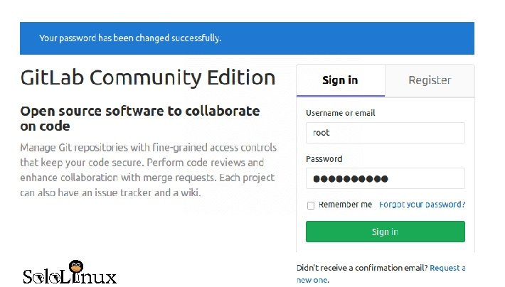

Al iniciar de manera correcta, aparecerá la pantalla del administrador donde podrá configurar todo lo que desee y comenzar a realizar sus nuevos proyectos.

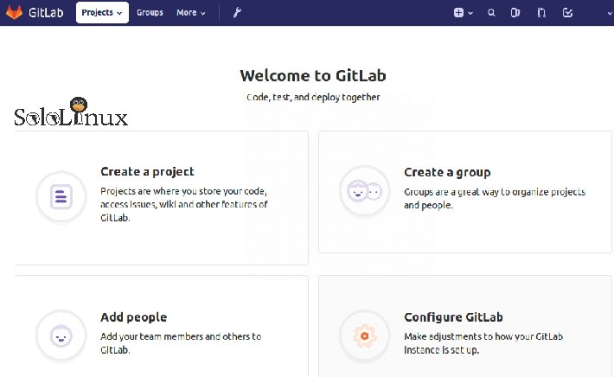

USO DE GITHUB DESKTOP PARA EL CONTROL DE VERSIONES

Instalación y configuración de github desktop
(GitHub Inc., 2020)

- Visite el sitio https://github.com/ para crear una cuenta de usuario.
- Descargar GitHub Desktop, para ello visite: https://desktop.github.com/ y seleccione la opción “Download for [Sistema operativo]”. Como resultado obtendrá en su carpeta de descargas un archivo .exe para realizar la instalación, por ejemplo “GitHubDesktopSetup.exe”.
- Abra el archivo “GitHubDesktopSetup.exe”, de clic el botón “install” y al finalizar la instalación seleccione “run”.
- Para la configuración será necesario que ingrese su nombre de usuario o su correo electrónico (usados para crear la cuenta en GitHub en el paso número 1) así como su contraseña, en los campos correspondientes de GitHub Desktop.

crear un repositorio en github desktop

Ya sea que cree un nuevo repositorio o agregue el directorio en donde se encuentran los archivos asociados al repositorio, la administración de los cambios mediante GitHub Desktop le permitirá llevar un control del flujo de trabajo de una manera sencilla y visualmente amigable.

- Puede crear un nuevo repositorio en el menú superior de la ventana de GitHub Desktop al seleccionar “File” seguido de la opción “New repository”, en donde además de ésta, se encuentran las opciones “Add local repository” y “Clone repository”, las cuales le permitirán trabajar desde un repositorio existente, la primera mediante un directorio al interior del equipo y la segunda mediante la URL del proyecto.
- Una vez seleccionado el repositorio, este aparecerá indicado en el menú superior “Current repository”, junto con la rama “Current branch” y el botón con la opción recomendada para continuar con el flujo de trabajo, por defecto aparece “Fetch origin” con la fecha y hora de la última actualización.

ejemplo de uso de github desktop para el control de versiones

Una vez creado el repositorio las modificaciones que realice dentro de este podrán ser registradas mediante la opción “commit to master”, ubicada en la parte inferior derecha de la ventana de GitHub Desktop, la cual podrá ir acompañada de un mensaje con la descripción de los cambios.

- Por ejemplo, el repositorio “Di_versión_XD” se ubica en el directorio:

“C:\Users\Algar\Documents\Di_versión_XD”

Y contiene los siguientes archivos:

.gitignore
hola.txt
README.md
sms_outbound_messages.sql

- Se modificó el archivo hola.txt

El texto original pasó de: | A:
¡Bienvenido(a)!  Este es un ejemplo extraordinario. | ¡Bienvenido(a)!  Este es un ejemplo magnífico.

- Se modificó el archivo sms_outbound_messages.sql:

De tener 3 nombres en una de las columnas (“port”, “portero” y “porterazo”)

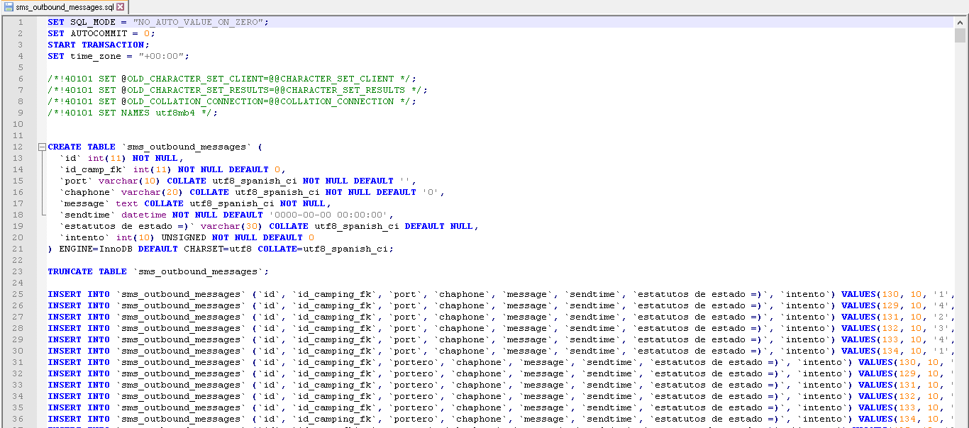

El nombre de la columna se unificó a “guardameta”:
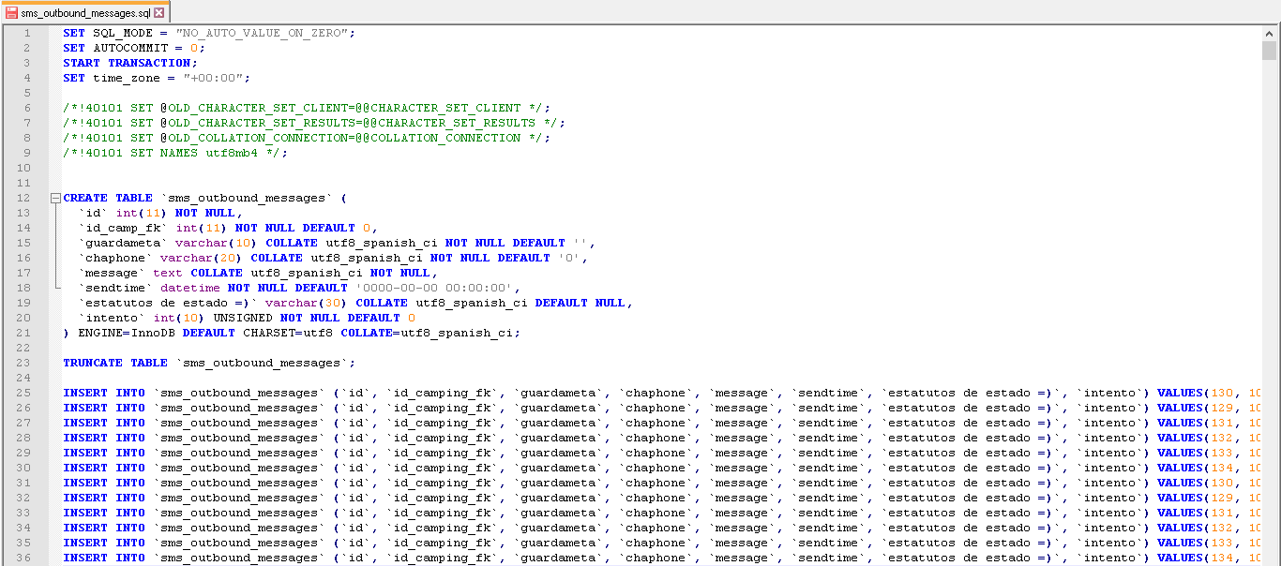

- Al ver la ventana de GitHub Desktop, en la columna al lado izquierdo se pueden identificar los nombres de archivo, al seleccionar alguno de ellos, en la parte central de GitHub Desktop se pueden identificar las modificaciones que realizadas, en caso de que el formato de archivo no permita la visualización dentro de GitHub Desktop éste permite su apertura en un programa externo adecuado al tipo de archivo.

- De manera general todo proceso de cambio en los archivos requiere de los siguientes pasos antes de guardarse en el repositorio central:

  - Fetch to origin, realiza una búsqueda de cambios en el repositorio central para actualizar los archivos de manera local antes de enviar las modificaciones. Tras su ejecución, si exiten cambios solicitará la ejecución de,

  - Pull origin, actualiza los archivos en el directorio local. En seguida se puede proceder con,

  - Commit to master, (antes de presionar el botón puede añadir un mensaje descriptivo de los cambios).

    - En ocasiones las modificaciones que se realizaron de manera local son incompatibles con las modificaciones que ya se encuentran en el repositorio central, ello presenta un conflicto. Por ejemplo, cuando en el mismo registro, en el campo teléfono estaba el número 1234567, se ha modificado el número 7654321 y actualizado en el repositorio central, de manera local también se ha modificado a 9876543, previo a ejecutar el “commit to master” aparecerá el siguiente mensaje solicitando la revisión para solucionar el conflicto:
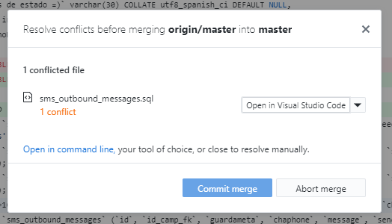
Esto se puede resolver abriendo el archivo, se mostraran las diferencias y bastará con seleccionar las modificaciones que se quieran conservar. Al guardar los cambios se el mensaje se actualizará:
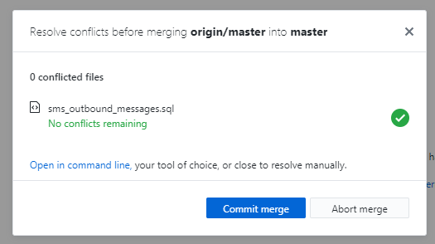
  - Push origin, enviará al repositorio central las modificaciones realizadas de manera local.

- Se recomienda repetir los pasos “a – d” cada vez que se desee guardar los cambios en el repositorio central.

REFERENCIAS
Datical. (febrero de 2020). Liquibase Documentation. Recuperado el 14 de febrero de 2020, de Liquibase: https://www.liquibase.org/documentation/index.html
GitHub Inc. (2020). GitHub Help. Recuperado el febrero de 2020, de Installing GitHub Desktop: https://help.github.com/en/desktop/getting-started-with-github-desktop/installing-github-desktop#setting-up-github-desktop
Linux para todos. (2020). Instalar y configurar GitLab en CentOS 7. Recuperado el 14 de febrero de 2020, de SoloLinux: https://www.sololinux.es/instalar-y-configurar-gitlab-en-centos-7/
Liquibase. (29 de agosto de 2019). Recuperado el 14 de febrero de 2020, de Wikipedia. The free encyclopedia: https://en.wikipedia.org/wiki/Liquibase

Para un conocimiento más a fondo en el uso de Git se recomienda:
Scott Chacon, B. S. (2020). ProGit (2da ed.). Apress. Obtenido de https://git-scm.com/book/en/v2
GitHub. (2020). git-tips/tips. Obtenido de GitHub: https://github.com/git-tips/tips

El nombre de la carpeta es opcional, para efectos de éste manual se tomará como referencia el ya citado.
Para más información, por favor visite: https://gitlab.com/gitlab-org/gitlab.
Para más información acerca de los tipos de usuarios, visite: https://help.github.com/en/github/getting-started-with-github/types-of-github-accounts

